|  |  |  |
| --- | --- | --- |
| Lycée BILLES  Année 2019/2020 | CONTROLE DE SCIENCES PHYSIQUES 1S2 | Durée : 2h |

**Exercice 1  *(4 points)***

On introduit dans un eudiomètre ***12 cm3*** d’un mélange de propane et de butane. On ajoute ***100*** cm3 de dioxygène et on provoque la combustion complète en faisant jaillir une étincelle. Après retour aux conditions initiales, il reste ***42 cm3*** de dioxyde de carbone et ***31 cm3*** de dioxygène.

1.1 Ecrire les équations de combustion. ***(1 pt)***

1.2 En désignant par ***V1*** le volume de propane et par ***V2*** celui du butane, exprimer en fonction de ***V1*** et ***V2*** le volume de dioxygène consommé. ***(1 pt)***

1.3 Exprimer en fonction de ***V1*** et ***V2*** le volume de dioxyde de carbone obtenu. ***(1 pt)***

**1.4** Déterminer la composition en volume du mélange initial. ***(1 pt)***

*Données : masses molaires atomiques en g.mol-1 :**M(H) = 1 ; M(C) = 12 ; M(O) = 16.*

**Exercice 2** ***(4 points)***

La combustion complète de 410 mg d’un hydrocarbure A à chaîne carbonée linéaire donne 672 mL de dioxyde de carbone, volume mesuré dans les CNTP et de l’eau.

2.1 Ecrire l’équation-bilan de la réaction. ***(1 pt)***

2.2 Déterminer la formule brute de l’hydrocarbure A sachant que sa masse molaire est 82 g.mol-1.

En déduire sa famille chimique. ***(1 pt)***

1.3 Un hydrocarbure B a pour formule brute C6H10.

a) L’hydrogénation catalytique sur palladium désactivé de B donne un composé C. L’hydratation du composé C donne un produit unique D. Ecrire les formules de B, C et D. Nommer B et C. ***(1,5 pt)***

b) L’hydrogénation catalytique sur palladium désactivé du but-2-yne fournit exclusivement le Z-but-2-ène ; celle de B conduit exclusivement aussi à un stéréoisomère du même type.

Ecrire la formule semi-développée de C. ***(0,5 pt)***

**Exercice 3** ***(5 points)***

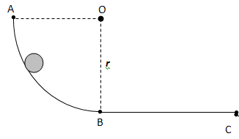Une piste est constituée d’une quart de cercle **AB** centrée en O et de rayon r = 30 cm tangentiellement raccordée à une partie rectiligne **BC** de longueur . Une petite sphère, supposée ponctuelle de masse est abandonnée en **A**.

Les frottements sur la piste **ABC** sont représentés par une force unique, tangente à la trajectoire, opposée au vecteur- vitesse et d’intensité constante.

*1) Faire le bilan des forces qui s’exercent sur la sphère entre A et B et les représenter.* ***(1,5 pts)***

*2) Déterminer le travail de ces forces sur le trajet ABC. Préciser leur nature.* ***(3,5 pts)***

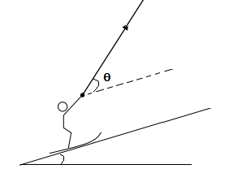**Exercice 4** ***(7 points)***

Le skieur et son équipement masse m= 80 kg remonte une piste de pente de 8% à une vitesse constante de 5m.s-1. Le skieur est tiré par une force $\vec{F}$ inclinée d'un angle θ = 20° par rapport à la direction de mouvement kg. Les forces des frottements ont une intensité f = 30 N

4.1 Faire le bilan des forces qui s’exercent sur le skieur et préciser la nature du travail de chacune. **(2pts)**

4.2 Déterminer l’intensité de la force $\vec{F}$. **(1pt)**

4.3 Calculer le travail de chaque force sur un déplacement de 15 m. **(2pts)**

4.4 Quelle est la puissance développée par la force de traction $\vec{F}$**(2pts)**